ΒΛΑΙΣΟΣ ΜΕΓΑΛΟΣ ΔΑΚΤΥΛΟΣ

( ΚΟΤΣΙ )

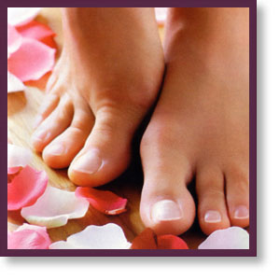
Τα κότσια είναι μια διαταραχή του άξονα του μεγάλου δακτύλου του ποδιού που συνήθως συνοδεύεται και από διόγκωση της άρθρωσης του δακτύλου.
Σχηματίζεται τόσο από τα οστά του πρώτου δακτύλου του ποδιού όσο και από τον ορογόνο θύλακο που καλύπτει την πρώτη μεταταρσοφαλαγγική άρθρωση.
Καθώς το κότσι μεγαλώνει, η άρθρωση αρχίζει να προεξέχει προς την εσωτερική πλευρά του ποδιού, με αποτέλεσμα να τρίβεται πάνω στα παπούτσια. Συνήθως τα κότσια συνοδεύονται από στροφή του δακτύλου καθώς και από παραμόρφωση με σφυροδακτυλία του δεύτερου δακτύλου, ενώ όχι σπάνια συνυπάρχουν και κάλοι πάνω στο ίδιο το κότσι ή στους άλλους δακτύλους του ποδιού.
Το κότσι είναι ένα σημαντικό πρόβλημα,
περισσότερο υγείας και λιγότερο αισθητικής,
που μπορεί τώρα να αντιμετωπισθεί εύκολα και απλά.
Η χρήση ανώδυνης μικροχειρουργικής
τεχνικής, διαδερμικά με τοπική αναισθησία,
εξασφαλίζει ποιοτικό και μόνιμο αποτέλεσμα με νοσηλεία λίγων μόνο ωρών.
ΣΥΓΧΡΟΝΗ ΘΕΡΑΠΕΙΑ :
Η ΑΝΤΙΜΕΤΩΠΙΣΗ
Ο μοναδικός τρόπος για να εξαφανιστεί το κότσι είναι η χειρουργική επέμβαση.
Μέχρι σήμερα τα κότσια αντιμετωπίζονταν με μεγάλες και επώδυνες χειρουργικές επεμβάσεις, ο δε μετεγχειρητικός χρόνος αποκατάστασης ήταν πολύ μεγάλος.

ΔΙΑΔΕΡΜΙΚΗ ΔΙΟΡΘΩΣΗ ΒΛΑΙΣΟΥ ΜΕΓΑ ΔΑΚΤΥΛΟΥ (ΚΟΤΣΙΑ)

Η αποκατάσταση με την χρήση της διαδερμικής
μικροχειρουργικής τεχνικής εξασφαλίζει μεγάλη
επιτυχία και μια σειρά από πλεονεκτήματα:

- Γίνεται με τοπική αναισθησία (block).

- Διαρκεί 20 λεπτά.

- Είναι ανώδυνη μέθοδος.

- Δεν μένουν ουλές.

- Η νοσηλεία διαρκεί λίγες ώρες.

- Ο ασθενής επιστρέφει πολύ πιο γρήγορα

στις δραστηριότητές του.

- Δεν τοποθετείται γυψονάρθηκας.

- Η φόρτιση του χειρουργημένου ποδιού

είναι πλήρης και άμεση.

- Δεν χρησιμοποιούνται υλικά όπως βίδες ή καρφίδες
και άρα δεν απαιτείται 2^{η} επέμβαση για να
αφαιρεθούν τα υλικά.
- Η μετεγχειρητική περίοδος είναι ανώδυνη.
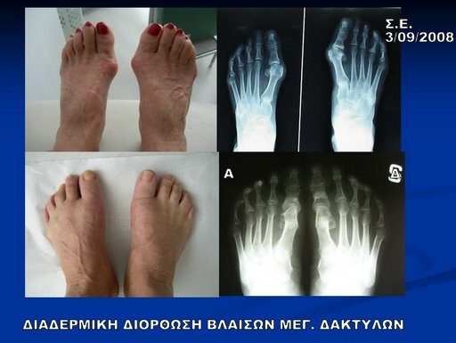
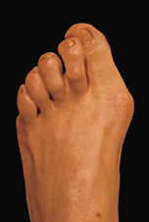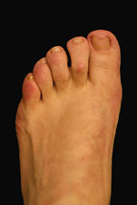

Δρ. Γεώργιος Β. Δημάκης
Ορθοπαιδικός χειρουργός
Τραυματολόγος-Αθλητίατρος

